Format Penulisan Materi Ajar Berbasis Masalah

Cover Depan

Judul Materi Ajar Berbasis Masalah

PERSATUAN DAN KESATUAN DALAM MASYARAKAT MULTIKULTUR DI INDONESIA

LOGO SEKOLAH/MADRASAH

Nama Mahasiswa : Abdillah (Contoh)

NIM : 202103040005 (Contoh)

Bidang Studi : Guru Kelas MI

Sub Bidang Studi : IPS

Nama Sekolah/Madrasah : MI Attaqwa 21

Alamat Sekolah/Madrasah : Jl. Tarumajaya, Penggarutan, Tarumajaya

Bekasi, Tel......Kode Pos...............

Tahun 2021

Kata Pengantar

# DAFTAR ISI

Kata Pengantar ................................................................................................... i

Daftar isi.............................................................................................................. ii

A. PENDAHULUAN 1

1. Deskripsi Singkat ........................................................................................ 1

2. Relevansi...................................................................................................... 1

3. Petunjuk Belajar........................................................................................... 2

B. KEGIATAN INTI/KEGIATAN BELAJAR ....................................................... 3

1. Capaian Pembelajaran.................................................................................. 3

2. Sub Capaian Pembelajaran .......................................................................... 3

3. Uraian Materi ............................................................................................... 3

4. Tugas Terstruktur......................................................................................... 28

C. PENUTU 29

1. Rangkuman Materi ........................................................................................ 30

2. Tes Sumatif ................................................................................................. 33

3. Daftar Pustaka ............................................................................................. 35

4. Kunci Jawaban Tes Sumatif......................................................................... 36

## PENDAHULUAN

* 1. Deskripsi singkat

Materi ajar ini disusun atas dasar dari hasil analisis materi ajar yang sebelumnya sudah dibaca dan dipelajari oleh penulis dan penulis menemukan masalah – masalah sebagai berikut :

* + 1. Materi yang sering mengalami miskonsepsi terutama pada siswa yaitu mengenai makna persatuan dan kesatuan
    2. Terdapat materi yang sulit dipahami tentang luas negara Indonesia yang lebih luas dari negara – negara lainnya di dunia.
    3. Adanya materi yang sulit dipahami tentang problematika keberagaman penduduk multikultur
    4. Serta mengalami kesulitan dalam materi tahapan – tahapan terbentuknya nasionalisme
  1. Relevansi

Berdasarkan masalah – masalah yang timbul pada modul yang telah dipelajari sebelumnya, maka dalam modul ini diharapkan anda dapat :

1. Menjelaskan tentang makna persatuan dan kesatuan
2. Memahami tentang konsep arti penting nasionalisme dalam kehidupan berbangsa dan bermasyarakat.
3. Menganalisis problematika keberagaman penduduk multikultur.
4. Menganalisis tahapan - tahapan terbentuknya nasionalisme.

Adapun materi yang dibahas atau terdapat didalam modul ini digambarkan melalui peta konsep dibawah ini :

Adapun peta konsep Kegiatan Belajar 2 yaitu :

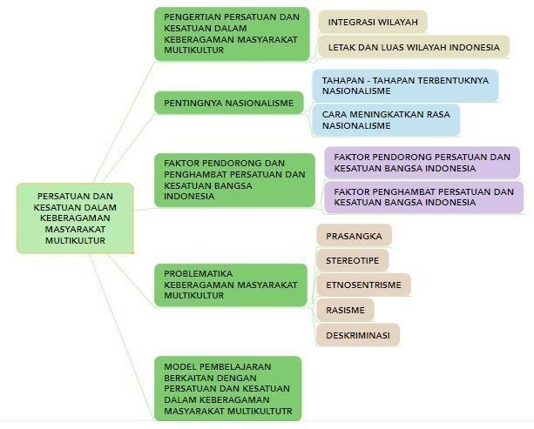

* 1. Petunjuk Belajar

Ikutilah petunjuk – petunjuk dibawah ini agar bisa memperoleh dan bisa memiliki kompetensi yang diharapkan dalam pembelajaran kegiatan belajar pada materi ajar PKn ini. Petunjuk – petunjuk belajar tersebut antara lain :

1. Bacalah dengan cermat bagian pendahuluan ini sampai anda paham betul tentang apa, untuk apa dan bagaimana mempelajari materi pada kegiatan belajar ini.
2. Bacalah sekilas bagian demi bagian dan temukan kata-kata kunci dan catatlah kata – kata sulit yang anda temukan didalam modul. Pelajarilah kata-kata tersebut dan mencari pengertiannya pada kamus anda.
3. Jika belum menguasai materi sesuai yang diharapkan, bacalah kembali modul untuk meningkatkan pemahaman anda.
4. Selesaikan permasalahan pada forum diskusi serta analisislah berbagai kasus yang ada pada modul dengan materi ada didalamnya.

# KEGIATAN INI

## Capaian Pembelajaran

Setelah mempelajari dan memahami seluruh materi yang ada didalam bahan ajar PKn Kegiatan Belajar 2 ini, anda diharapkan mampu menguasai muatan materi yang sulit dipahami atas dasar materi pada bahan ajar sebelumnya yaitu :

* 1. Memahami konsep persatuan dan kesatuan dalam keberagaman penduduk multikultur
  2. Memahami konsep pentingnya nasionalisme dalam kehidupan berbangsa dan bermasyarakat
  3. Menguasai tentang faktor pendorong dan penghambat persatuan dan kesatuan bangsa Indonesia
  4. Menguasai konsep tentang problematika keberagaman penduduk multikultur
  5. Menguasai model pembelajaran yang sesuai dengan tema persatuan dan kesatuan dalam keberagaman penduduk multikultur di jenjang Sekola h Dasar.

## Sub Capaian Pembelajaran

Setelah mempelajari materi pada kegiatan belajar ini, Anda diharapkan dapat :

* 1. Menjelaskan perbedaan antara persatuan dan kesatuan.
  2. Menjelaskan tentang arti pentingnya nasionalisme dalam kehidupan berbangsa dan bemasyarakat
  3. Menganalisis problematika keberagaman penduduk multikultur.
  4. Menganalisis tahapan - tahapan terbentuknya nasionalisme.

## Uraian Materi

Saat ini, bangsa Indonesia adalah negara – bangsa menghadapi rawan masalah dalam upaya menyatukan kebhinekaan yang menjadi unsur pembentuk bangsa. Indonesia memiliki ciri khas multikultural yang rawan terjadi disintegrasi bangsa. Pertalian primordial yang menjadi kekhasan unsur bangsa Indonesia ini menuntut pengakuan negara. Kesetiaan nasional menjadi bersifat konstruktif dan sekunder. Karena negara Indonesia

ber-“bhinneka tunggal ika” maka ikatan etnik atau budaya yang menjadi ikon Indonesia perlu untuk dilestarikan dan dikembangkan. Jika hal tersebut diabaikan maka akan berdampak terhadap melemahnya ikatan komitmen sebagai satu bangsa. Suatu negara hanya bisa membangun, jika bangsa yang di dalam wilayah negara tersebut bersatu. Pemerintah Belanda menanamkan kesetiaan pada penjajah dan melemahkan semangat kebangsaan pada rakyat Indonesia.

## Pengertian persatuan dan kesatuan dalam keberagaman penduduk multikultur

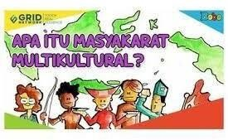

[***https://bobo.grid.id/read/082496959/terdiri-dari-ribuan-suku-penduduk-indonesia-***](https://bobo.grid.id/read/082496959/terdiri-dari-ribuan-suku-masyarakat-indonesia-disebut-masyarakat-multikultural-apa-artinya-ya?page=all)[***disebut-penduduk-multikultural-apa-artinya-ya?page=all***](https://bobo.grid.id/read/082496959/terdiri-dari-ribuan-suku-masyarakat-indonesia-disebut-masyarakat-multikultural-apa-artinya-ya?page=all)

Menurut Kamus Besar Bahasa Indonesia, persatuan ialah gabungan ikatan, kumpulan dan sebagainya beberapa bagian yang sudah bersatu, perserikatan, serikat. Sedangkan kesatuan ialah perihal satu. Keesaan yang bersifat tunggal. Atas dasar istilah, persatuan dan kesatuan berasal dari satu kata yang berarti utuh atau tidak terpecah belah. Dikutip situs Kementerian Pendidikan dan Kebudayaan, persatuan adalah suatu perkumpulan dari berbagai komponen yang membentuk menjadi satu.

Persatuan berasal dari kata satu yaitu utuh dan tidak terpecah - belah. Berkumpulnya bermacam – macam corak dari berbagai kalangan, suku, ras, budaya dan adat istiadat dalam penduduk yang bersatu merupakan makna persatuan yang lebih luas. Sedangkan hasil dari persatuan yang telah menjadi utuh merupakan perngertian dari

kesatuan.

Indonesia adalah bangsa dengan beragam suku, agama, etnis, budaya dan termasuk bangsa yang majemuk. Sebagai bangsa yang beragam, tentu Indonesia rentan dengan perpecahan. Persatuan dan kesatuan sebagai kunci bangsa Indonesia untuk menjaga keberagaman tersebut. Persatuan dan kesatuan merupakan senjata paling ampuh bagi bangsa Indonesia untuk menjaga dan mempertahankan keberagaman tersebut.

Indonesia merupakan negara kesatuan yang terbentuk dari unsur satu kesatuan yang tidak dapat dipisahkan. Persatuan dan kesatuan menjadi satu di antara senjata paling ampuh agar tetap utuh.

Menurut Syarbaini (2010: 43) yang menyatakan “bahwa Persatuan mengandung arti bersatunya macam- macam corak yang beraneka ragam menjadi satu kebulatan yang utuh dan serasi”. Kesatuan adalah ke–Esaan, sifat tunggal atau keseutuhan WJS. Poerwadarminta, (2003: 30).

Secara etimologis Multikulturalisme terdiri dari dua kata yakni multi yang artinya banyak dan kultural yang artinya budaya. Secara harfiah multikultural dapat diartikan sebagai budaya yang beragam (Pernantah, 2016). Sedangkan menurut Reed (dalam Suparlan, 2014) Multikulturalisme memandang sebuah penduduk mempunyai sebuah kebudayaan yang berlaku umum dalam penduduk yang coraknya seperti sebuah mosaik. Di dalam mosaik tercakup semua kebudayaan dari penduduk-penduduk lebih kecil yang membentuk terwujudnya penduduk yang lebih besar, yang mempunyai kebudayaan seperti sebuah mosaik tersebut.

Menurut *Poespowardojo (1991)* “satu peranan Pancasila yang menonjol sejak permulaan penyelenggaraan Negara Republik Indonesia adalah fungsinya dalam mempersatukan seluruh rakyat Indonesia menjadi bangsa yang berkepribadian dan percaya pada diri sendiri”.

Bangsa Indonesia adalah bangsa yang memiliki wialayah sangat luas, hal itu dapat anda pelajari dan pahami tentang fakta – fakta yang membuktikan keluasan Indonesia.

1. Integrasi Wilayah

Cobalah anda perhatikan tulisan tentang fakta luas wilayah Indonesia dibawah ini: [***https://www.goodnewsfromindonesia.id/infographic/tahukah-anda-seberapa-***](https://www.goodnewsfromindonesia.id/infographic/tahukah-anda-seberapa-luas-indonesia)[***luas-indonesia***](https://www.goodnewsfromindonesia.id/infographic/tahukah-anda-seberapa-luas-indonesia)

*diakses Selasa, 20 April 2021. Jam 15.15 WIB*

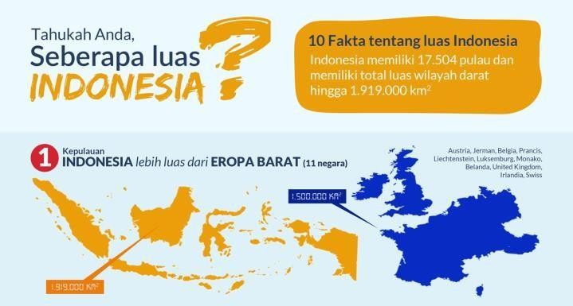

*Keterangan gambar atas dasar fakta 1 : Indonesia lebih luas dibandingkan dengan Eropa Barat*

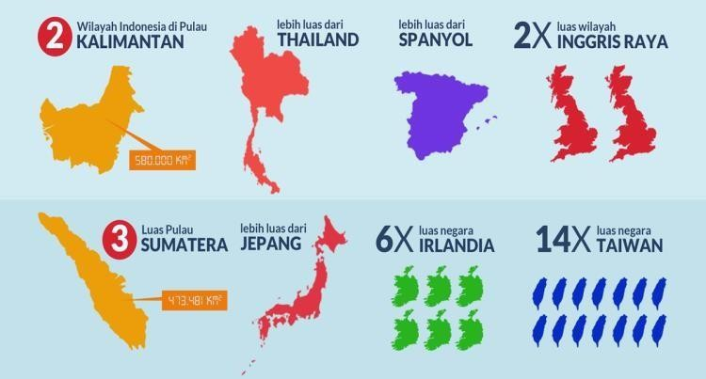

*Keterangan gambar atas dasar fakta 2 : bahwa pulau Kalimantan lebih luas dibandingkan dengan Thailand, Spanyol, dan 2 kali luas negara Inggris Raya. Keterangan gambar atas dasar fakta 3 :bahwa Pulau Sumatera lebih luas dibandingkan dengan Jepang, 6 kali luas Irlandia dan 14 kali luas Taiwan*

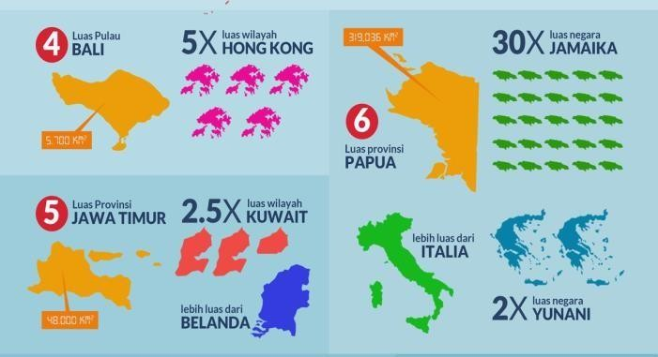

*Keterangan gambar atas dasar fakta 4 : bahwa Pulau Bali 5 kali lebih luas dibandingkan dengan Hongkong*

*Keterangan gambar atas dasar fakta 5 : bahwa Jawa Timur 2,5 kali lebih luas dibandingkan dengan Kuwait.*

*Keterangan gambar atas dasar fakta 6 : bahwa Papua lebih luas 30 kali*

*dibandingkan dengan Jamaika, Papua lebih luas dari Italia dan Papua 2 kali lebih luas dari Yunani.*

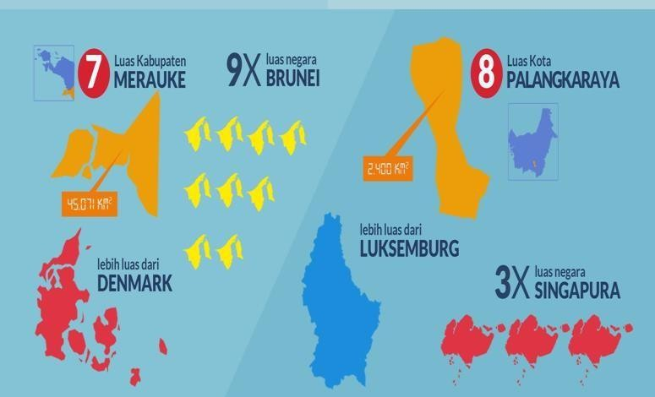

*Keterangan gambar atas dasar fakta 7 : bahwa Merauke 9 kali lebih luas dibandingkan dengan Brunei.*

*Keterangan gambar atas dasar fakta 8 : bahwa Palangkaraya 3 kali lebih luas dibandingkan dengan Singapura, dan Palangkaraya lebih luas dari Luxemburg*

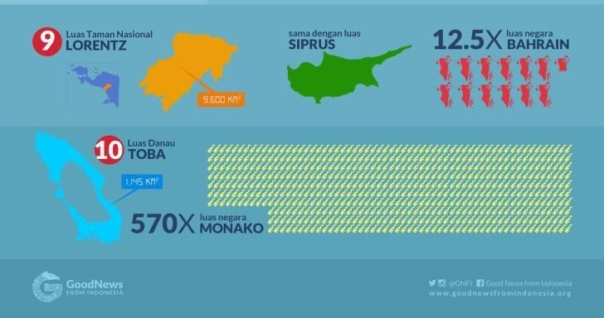

*Keterangan gambar atas dasar fakta 9 : bahwa Luas Taman Nasional Lorentz lebih luas dibandingkan dengan Siprus dan juga 12,5 kali lebih luas dari Bahrain.*

*Keterangan gambar atas dasar fakta 10 : bahwa Danau Toba 570 kali lebih luas dibandingkan dengan Monako*

Cobalah anda analisis lalu simpulkan, arti semua gambar diatas dengan kekhasan masing - masing !

Wilayah Indonesia dengan luas wilayah nomor 7 terbesar dunia

..([https://en.wikipedia.org/wiki/Indonesia).](https://en.wikipedia.org/wiki/Indonesia) Mari kita bahas wilayah negara Indonesia

Saat mempelajari persatuan serta kesatuan Indonesia, cobalah anda pikirkan apa yang dipersatukan *(What),* dimana persatuan dan kesatuan itu dapat terwujud *(Where)*, siapa yang dipersatukan *(Who),* kapan mulai bersatu *(When),* dan mengapa perlu bersatu (*Why)* dan bagaimana cara mempersatuan *(How)?* Pergunakan 5 W dan 1 H ini untuk menganalisis materi di bawah ini.

UU No. 43 mengenai Wilayah Negara disebutkan Negara Kesatuan Republik Indonesia adalah negara kepulauan yang berciri nusantara memiliki kedaulatan terhadap wilayahnya dan mempunyai hak - hak berdaulat di luar wilayah kedaulatannya serta kewenangan tertentu lainnya untuk dikelola serta dimanfaatkan sebesar-besarnya untuk kesejahteraan dan kemakmuran rakyat Indonesia seperti diamanatkan di Undang-Undang Dasar Negara Republik Indonesia Tahun 1945.

Pengaturan untuk wilayah negara terdiri dari darat, air pedalaman, perairan kepulauan dan laut teritorial beserta dasar laut, dan tanah di bawahnya, dan ruang udara di atasnya, termasuk semua sumber kekayaan yang ada di dalamnya.

Ada dua hal yang harus diperhatikan, yaitu wilayah yang menjadi daerah dan isi dalam hal ini bangsa. Pada hakikatnya ada dua jenis integrasi yaitu integrasi wilayah serta integrasi bangsa.

## . Posisi serta Luas Wilayah Indonesia.

Posisi suatu daerah menunjukan posisinya diantara daerah lain dan menunjukkan pula ciri khas daerah tersebut. Misalkan, suatu daerah berada di daerah pantai. Ciri khas daerah daerah itu bisa diidentifikasi bersuhu tinggi, berupa dataran rendah, beberapa rakyatnya bekerja sebagai nelayan, dan lain sebagainya. Posisi juga menunjukan posisi suatu daerah atas daerah yang lain. Dengan demikian, ada daerah yang strategis, terisolasi, dan seterusnya. Misalnya, suatu daerah berada di pusat kota. Karena posisinya, daerah tersebut dapat ditempuh dari berbagai lokasi dengan mudah, kemudian menjadi pusat kegiatan penduduk.

Perhatikan peta dibawah ini !

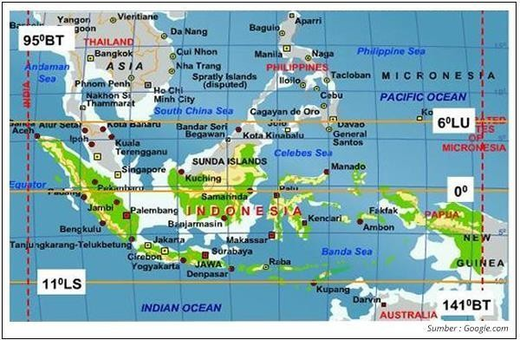

*Posisi astronomis Indonesia*

[*https://sumberbelajar.belajar.kemdikbud.go.id/sumberbelajar/tampil/Posisi-dan-Luas-*](https://sumberbelajar.belajar.kemdikbud.go.id/sumberbelajar/tampil/Letak-dan-Luas-Indonesia--2017/menu4.html)[*Indonesia--2017/menu4.html*](https://sumberbelajar.belajar.kemdikbud.go.id/sumberbelajar/tampil/Letak-dan-Luas-Indonesia--2017/menu4.html)

Atas dasar psisi astronomisnya Indonesia berada diantara 6°LU-11°LS dan 95° BT-141° BT. Atas dasar posisi astronomis seperti pada gambar diatas maka Indonesia adalah negara yang memiliki iklim tropis. Selain dilihat dari posisi atas dasar titik koordinatnya ( posisi astronomis ) posisi suatu wilayah juga dilihat atas dasar posisi atau posisi sebenarnya di permukaan bumi (posisi geografis). Untuk memperhatikan posisi geografis Indonesia perhatikan gambar dibawah ini!

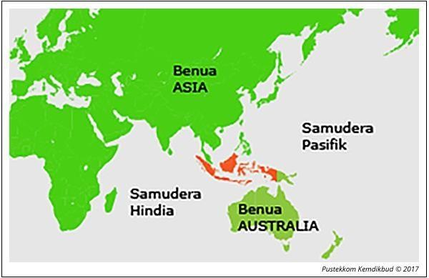

*Posisi geografis Indonesia* [*https://sumberbelajar.belajar.kemdikbud.go.id/sumberbelajar/tampil/Posisi-dan-Luas-*](https://sumberbelajar.belajar.kemdikbud.go.id/sumberbelajar/tampil/Letak-dan-Luas-Indonesia--2017/menu4.html)

[*Indonesia--2017/menu4.html*](https://sumberbelajar.belajar.kemdikbud.go.id/sumberbelajar/tampil/Letak-dan-Luas-Indonesia--2017/menu4.html)

Setelah memperhatikan gambar di atas tahukah kamu dimana posisi geografis Indonesia?

Atas dasar posisi geografisnya Indonesia terposisi diantara dua benua dan dua lautan. Benua yang dimaksud adalah benua Asia dan Benua Australia. Selain terposisi diantara dua benua, Indonesia juga terposisi diantara dua lautan yaitu Lautan Hindia dan Lautan Pasifik. Karena posisi geografisnya Indonesia dipengaruhi oleh angin muson barat dan angin muson timur yang mengakibatkan Indonesia memiliki dua musim yaitu musim hujan dan musim kemarau.

Wilayah Indonesia juga berbatasan dengan sejumlah wilayah. Wilayah tersebut berupa wilayah suatu negara maupun wilayah lautan. Untuk dapat mengetahui batas wilayah Indonesia perhatikan peta berikut ini!

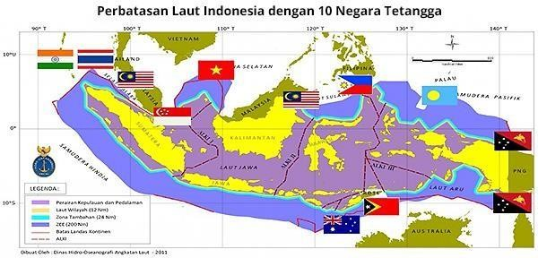

*Peta perbatasan wilayah Indonesia*

[*https://sumberbelajar.belajar.kemdikbud.go.id/sumberbelajar/tampil/Posisi-dan-Luas-*](https://sumberbelajar.belajar.kemdikbud.go.id/sumberbelajar/tampil/Letak-dan-Luas-Indonesia--2017/menu4.html)[*Indonesia--2017/menu4.html*](https://sumberbelajar.belajar.kemdikbud.go.id/sumberbelajar/tampil/Letak-dan-Luas-Indonesia--2017/menu4.html)

Setelah memperhatikan peta perbatasan wilayah Indonesia diatas dapatkah kalian menyebutkan batas-batas wilayah Indonesia? Batas wilayah Indonesia adalah sebagai berikut :

* Sebelah utara : Malaysia, Singapura, Filipina dan Laut Cina Selatan
* Sebelah Selatan : Timor Leste, Australia, Lautan Hindia
* Sebelah Barat : Lautan Hindia
* Sebelah Timur : Papua Nugini dan Lautan Pasifik

Keuntungan dari posisi geografis Indonesia adalah Indonesia dilalui jalur perdagangan dan pelayaran dunia antara lain negara-negara Asia Timur dengan negara negara di Eropa, Timur Tengah dan India. Kapal-kapal dagang dari Jepang, Cina dan negara Asia Timur lainnya yang menuju ke Eropa melalui Indonesia dan juga sebaliknya. Indonesia juga dilalui jalur perdagangan antara Asia ke Australia dan Selandia Baru.

Berikut adalah peta posisi Indonesia pada jalur perdagangan internasional.

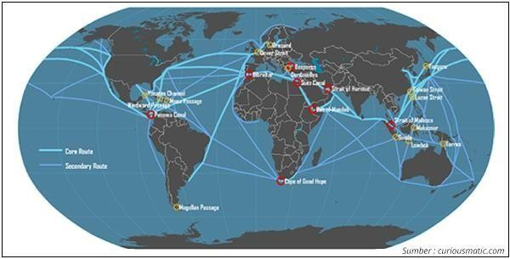

*Posisi Indonesia pada jalur perdagangan dunia* [*https://sumberbelajar.belajar.kemdikbud.go.id/sumberbelajar/tampil/Posisi-dan-Luas-*](https://sumberbelajar.belajar.kemdikbud.go.id/sumberbelajar/tampil/Letak-dan-Luas-Indonesia--2017/menu4.html)

[*Indonesia--2017/menu4.html*](https://sumberbelajar.belajar.kemdikbud.go.id/sumberbelajar/tampil/Letak-dan-Luas-Indonesia--2017/menu4.html)

Posisi geografis Indonesia memberi pengaruh yang sangat besar bagi Indonesia, baik secara sosial, ekonomi, maupun budaya. Karena menjadi jalur lalu lintas pelayaran dan perdagangan dunia, maka bangsa Indonesia telah lama menjalin interaksi sosial dengan bangsa lain. Selain interaksi dalam bidang perdagangan terjalin pula interaksi dalam bidang sosial dan budaya. Sehingga masuklah budaya asing ke Indonesia. Jika kamu perhatikan peta jalur perhubungan dunia, tampak banyak alte rnatif rute pelayaran dunia. Jalur pelayaran tersebut melewati sejumlah selat di dunia. Walaupun tampak rumit, rute pelayaran utama pelayaran dunia relatif sederhana, yaitu menghubungkan Amerika Utara, Eropa dan Asia Pasifik melalui Terusan Suez, Selat Malaka, dan Terusan Panama. Indonesia dilalui oleh jalur pelayaran utama dunia. Jalur utama tersebut merupakan jalur pelayaran perdagangan paling penting dan melayani pasar utama dunia.Indonesia berada di Benua Asia yang saat ini perkembangan ekonominya sangat cepat.

Selain memiliki posisi yang sangat strategis Indonesia juga memiliki wilayah yang sangat luas. Tahukah kamu berapa luas Indonesia? Indonesia termasuk salah satu negara yang terluas didunia dengan total luas negara 5.193.250 km² meliputi daratan dan lautan. Luas daratan Indonesia yaitu 1.919.440 km² terdiri dari 17.508 pulau. Indonesia terbentang sepanjang 3.977 mil dan luas lautan sekitar 3.273.810 km². Lautan

Indonesia memiliki batas 12 mil laut dan zona ekonomi eksklusif 200 mil.

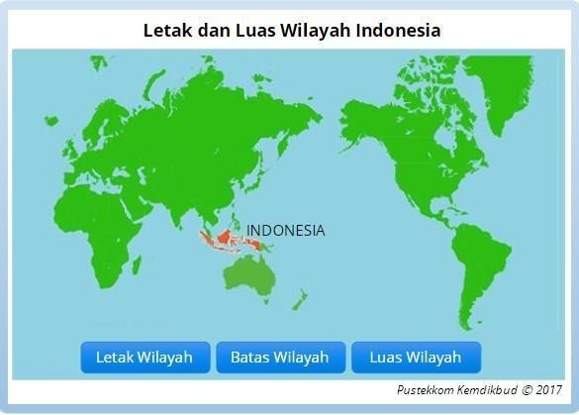

[*https://sumberbelajar.belajar.kemdikbud.go.id/sumberbelajar/tampil/Posisi-dan-Luas-*](https://sumberbelajar.belajar.kemdikbud.go.id/sumberbelajar/tampil/Letak-dan-Luas-Indonesia--2017/menu4.html)[*Indonesia--2017/menu4.html*](https://sumberbelajar.belajar.kemdikbud.go.id/sumberbelajar/tampil/Letak-dan-Luas-Indonesia--2017/menu4.html)

## Integrasi Bangsa.

Bersatunya suatu bangsa dan menempati wilayah tertentu pada sebuah negara yang berdaulat disebut Integrasi bangsa. Integrasi bangsa terdiri dari dua kata yakni integrasi dan bangsa. Integrasi berarti kondisi pembauran dari berbagai komponen yang berbeda.

1. Makna Bhinneka Tunggal Ika

Lambang Indonesia adalah Garuda Pancasila dan semboyan bangsa Indonesia adalah Bhineka Tunggal Ika yang mempunyai makna beragam tetapi tetap satu jua. Kata bhinneka bermakna beraneka jenis atau beragam, kata tunggal berarti satu serta ika berarti itu. Jadi secara harfiah Bhinneka Tunggal Ika diartikan menjadi Beraneka Satu Itu yang maknanya yaitu walaupun beragam namun pada hakikatnya bangsa Indonesia selalu satu kesatuan. Semboyan ini menunjukan persatuan serta kesatuan bangsa Indonesia yang mempunyai keberagaman suku bangsa, budaya, bahasa wilayah, agama dan kepercayaan, ras, ataupun antargolongan.

1. Keberagaman Dalam Bhineka Tunggal Ika

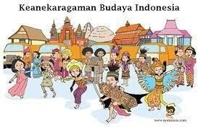

*ht*[*tps://w*](http://www.ayoksinau.com/wp-content/uploads/2020/05/keanekaragaman-)*ww.ay*[*oksinau.com/wp-content/uploads/2020/05/keanekaragaman-*](http://www.ayoksinau.com/wp-content/uploads/2020/05/keanekaragaman-)

*budaya-indonesia.jpg*

Keberagaman bangsa Indonesia, dengan ribuan suku bangsa serta lebih dari 300 bahasa adalah kekayaan bangsa Indonesia. Keanekaragaman tersebut menjadi kekayaan milik bangsa Indonesia yang wajib dijaga dan dilestarikan.

Menurut riset statistik oleh [Badan Pusat Statistik,](https://www.bps.go.id/) melalui survei penduduk yang dilaksanakan pada tahun 2010, di Indonesia ada 1.128 suku bangsa. Struktur serta komposisi penduduk Indonesia atas dasar kelompok suku bangsa atas dasar Sensus Penduduk tahun2010 menunjukkan Suku Jawa yang berasal dari Pulau Jawa bagian tengah hingga timur sebagai kelompok suku terbesar dengan populasi sebanyak 85,2 juta jiwa atau kurang lebih 40,2 persen dari populasi penduduk Indonesia.

Tiap suku bangsa memiliki ciri khas tersendiri, baik dalam aspek sosial ataupun budaya. Antar suku bangsa di Indonesia mempunyai berbagai macam perbedaan dan itulah yang menjadi keanekaragaman di Indonesia.

Persatuan dan kesatuan adalah keharusan untuk selalu dijaga terbingkai didalam Bhinneka Tunggal Ika, sehingga dapat memberikan warna ketentraman serta kedamaian untuk rakyat Indonesia supaya kedepan tidak banyak memicu permasalahan yang mengancam disintegrasi bangsa.

1. Manfaat Keragaman Sosial Budaya Indonesia

Walaupun berbeda suku, budaya, agama, bangsa Indonesia senantiasa bisa mewujudkan persatuan dan kesatuan guna mewujudkan cita - cita bangsa yaitu,

dan keadilan sosial sebagaimana dalam Pembukaan Undang - Undang Dasar tahun 1945 tertuang “melindungi segenap bangsa Indonesia dan seluruh tumpah darah Indonesia, memajukan kesejahteraan umum, mencerdaskan kehidupan bangsa, dan ikut melaksanakan ketertiban dunia yang atas dasar kemerdekaan, perdamaian abadi”

1. Keberagaman Indonesia dalam Bingkai Bhinneka Tunggal Ika

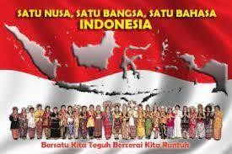

*https://nuronlinedotblog.files.wordpress.com/2017/11/penduduk-multikultural-1-*

*638.jpg*

Semua yang ada di dunia tidaklah tunggal karena yang tunggal hanyalah Allah Yang Maha Esa. Maka patutlah pendiri negara menggunakan semboyan “Bhinneka Tunggal Ika” dalam usaha mempertahankan persatuan dan kesatuan bangsa Indonesia. Luas dan besarnya wilayah bangsa Indonesia berakibat terhadap banyaknya keberagaman yang ada di Indonesia.

Keberagaman penduduk Indonesia mempunyai dampak positif dan juga dampak negatif bagi diri sendiri, penduduk, bangsa serta negara. Dampak positif memberikan manfaat bagi perkembangan dan kemajuan, sedangkan dampak negatif mwngakibatkan ketidakharmonisan dan juga kehancuran bangsa dan negara.

Bagi bangsa Indonesia keberagaman suku bangsa, budaya, agama, ras dan antargolongan adalah kekayaan bangsa yang sangat berharga. Walaupun beragam suku bangsa, adat istiadat, ras, serta agama kita tetap bersatu dalam perjuangan

mengisi kemerdekaan demi terwujudnya cita - cita bangsa yang merdeka, bersatu, berdaulat, adil dan makmur.

Keberagaman bukanlah unsur perpecahan tetapi justru yang menciptakan kesatuan bangsa. Kesatuan ialah usaha untuk mempersatukan perbedaan suku, adat istiadat, ras dan agama untuk menjadi satu, yakni bangsa Indonesia. S alah satu kejayaan Indonesia ialah mempunyai kebudayaan tarian daerah yang beraneka ragam.

Manusia diciptakan oleh Tuhan dengan beraneka ragam bentuk dan sifat hal tersebut bukan lantas menjadi alasan untuk saling bermusuhan tetapi harus tetap rukun dan hidup damai. Keanekaragaman dan kerukunan serta persatuan masyarakat dalam perbedaan tersebut sesuai dengan semboyan bangsa Indonesia “Bhineka Tunggal Ika”. Jadi, makna keberagaman bagi bangsa indonesia yaitu : keberagaman menjadi identitas dan ciri khas bangsa saat dinyatakan menjadi negara kepulauan terbesar di dunia, maka kita langsung terpikirkan jawabannya yaitu Indonesia. Adanya ribuan pulau di Indonesia menjadi alasan timbulnya beragam pengertian budaya dari masing - masing daerah tersebut.

Karakter penduduk yang selalu toleran antar sesama merupakan bentuk dari kesadaran keberagaman umat beragama. Kemana saja saat kita berkunjung ke suatu tempat di Indonesia, tentu kita tidak hanya menemukan orang - orang asli daerah tersebut. Ada juga perantau yang kemudian menetap di daerah itu atau hanya sekedar datang untuk jalan - jalan. Sebagian besar penduduk Indonesia telah terbiasa dengan adanya orang luar daerah mereka yang ada di tengah - tengah mereka dengan tidak mengucilkan orang tersebut dan hidup rukun dengan mereka.

Perbedaan budaya, suku, ras dan lainnya seolah tidak lagi berpengaruh

terhadap kondisi penduduk Indonesia karena kita adalah sesama warga negara Indonesia. Kita dapat merasakan rasa toleransi yang tinggi di antara penduduk Indonesia terutama di lingkungan pedesaan dan perkotaan

1. Kesadaran Keberagaman Membentuk Rasa Toleran Antar Sesama Kemanapun kita berkunjungi suatu daerah di Indonesia, tentu kita tidak

hanya akan menjumpai penduduk asli daerah tersebut saja. Melainkan ada juga

perantau yang kemudian menetap di daerah itu atau hanya datang untuk jalan – jalan saja. Sebagian besar penduduk Indonesia telah terbiasa dengan adanya orang dari luar daerah mereka yang datang di tengah - tengah mereka tanpa mengucilkan mereka.

Bedaan budaya, suku, ras dan lainnya seakan tidak mempengarui kondisi penduduk Indonesia karena kita adalah warga negara Indonesia. Kita dapat merasakan toleransi yang tinggi pada penduduk Indonesia terutama di kota - kota besar.

1. Melestarikan Budaya dan Adat Istiadat

Indonesia merupakan negara yang kaya akan budaya dan adat istiadat. Terbentang dari Sabang sampai Merauke, kebudayaan merupakan kekayaan bangsa yang harus dijaga dan dilestarikan agar tidak tergerus oleh serangan budaya asing melalui globalisasi. Oleh sebab itu pendidikan budaya juga perlu diberikan kepada para generasi penerus bangsa sejak dini. Agar mereka mempunyai kesadaran bahwa keragaman budaya Indonesia merupakan aset yang harus dijaga dan tetap dilestarikan.

1. Cara Menjalin Keberagaman Indonesia Antar Penduduk

Beberapa cara yang bisa dilakukan oleh seorang penduduk khususnya kita sebagai generasi muda didalam mendukung kelestarian budaya serta ikut menjaga budaya lokal yaitu :

* + - Mempelajari budaya tersebut, baik hanya sekedar mengenal atau dengan ikut mempraktikkannya didalam kehidupan nyata
    - Turut berpartisipasi jika ada kegiatan dalam rangka pelestarian kebudayaan
    - Mengajarkan kebudayaan kepada generasi penerus sehingga kebudayaan itu tidak akan musnah dan tetap bisa bertahan
    - Mencintai budaya sendiri tanpa merendahkan dan melecehkan budaya lain
    - Mempraktikkan penggunaan budaya dalam kehidupan sehari - hari, contohnya penggunaan bahasa daerah
    - Menghilangkan perasaan gengsi maupun malu atas kebudayaan yang kita miliki
    - Tidak bersikap primordialisme dan etnosentrisme
    - Mengajarkan budaya kepada orang lain

## Pentingnya Nasionalisme

Kata nasionalisme mungkin sudah sering anda dengar dan sudah tidak asing lagi, tetapi apakah anda sudah memahami makna dari nasionalisme itu sendiri. Berikut ini contoh peristiwa – peristiwa yang merupakan contoh dari sikap nasionalisme, yaitu :

1. Bergembira saat Tim Piala Thomas dan Uber berhasil merebut kembali dan membawa pulang ke Indonesia. Setelah pada even sebelumnya kita kalah dari China
2. Tersinggung saat memperhatikan saat demonstran dari Malaysia melakukan aksi menginjak – injak bendera merah putih.
3. Kecewa ketika pelari dari negara lain berhasil mengalahkan pelari dari Indonesia. 4). Bangga saat mendengar Olimpiade mata pelajaran Fisika di tingkat dunia telah

berhasil dimenangkan oleh salah satu siswa terbaik dari Indonesia.

Coba Anda pikirkan apa arti dalam peristiwa itu? Peristiwa - peristiwa itu membuktikan kecintaan kita kepada bangsa dan negara Indonesia.

1. Tahapan tahapan terbentuknya nasionalisme
   * Masa perintis

Masa dimana semangat kebangsaan organisasi – organisai pergerakan mulai dirintis merupakan masa perintis. Yakni pada tanggal 20 Mei 1908 yang ditandai dengan munculnya Budi Utomo. Dan akhirnya pada tanggal tersebut diperingati sebagai hari kelahiran Budi Utomo.

* + Masa penegas

Suatu masa dimana mulai ditegaskannya semangat kebangsaan pada diri bangsa Indonesia yang ditandai dengan adanya peristiwa Sumpah Pemuda pada tanggal 28 Oktober 1928 itu merupakan masa penegas. Didalam sumpah pemuda tersebut semua penduduk Indonesia berikrar untuk tetap bersatu dalam janji yakni Sumpah Pemuda. Meskipun berasal dari berbagai daerah dengan

beraneka ragam budaya tetapi tekad untuk berjuang merebut kemerdekaan telah bulat. Dan akhirnya dengan bersatu mereka berhasil dalam memerdekakan Indonesia.

* + Masa percobaan

Suatu masa yang ditandai dengan perjuangan bangsa melalui parlemen seperti dengan mengeluarkan Petisi soetardjo dan Indonesia Berparlemen disebut sebagai masa percobaan. Bangsa Indonesia mencoba merebut kemerdekaannya melalui organisasi – organisasi pergerakan. Pada tahun 1938 organisasi – organisasi pergerakan tersebut bergabung dalam suatu wadah yang disebut GAPI ( Gabungan Politik Indonesia ) yang kemudian mengusulkan Indonesia Berparlemen. Akan tetapi perjuangan melalui gabungan organisasi – organisasi tersebut mengalami kegagalan.

* + Masa pendobrak

Suatu masa yang ditandai dengan berhasilnya mendobrak penjajahan dari bangsa asing dan menghasilkan suatu kemerdekaan yang diproklamasikan pada tanggal 17 Agustus 1945 itu merupakan masa pendobrak. Dan akhirnya bangsa Indonesia berhasil menjadi bangsa yang merdeka, bangsa yang bebas dari penjajah, bangsa yang sederajat dengan bangsa – bangsa lain. Para putra dan putri bangsa Indonesia khususnya dari kalangan yang terpelajar berusaha terus membangun semangat kebangsaan. Kalangan pemuda ini mulai menyadari bahwa bangsa Indonesia harus berjuang untuk dapat meraih kemerdekaan agar bisa menjadi bangsa yang merdeka, menjadi bangsa yang bebas dan sederajat dengan bangsa yang lain. Mereka bersatu menggalang kekuatan bersama, tetap bersatu demi kemerdekaan bangsa, berdasarkan rasa satu nasib dan penderitaan sehingga membulatkan tekad mereka untuk bejuang tanpa memandang perbedaan suku dan lain sebagainya.

1. Cara meningkatkan rasa nasionalisme

Berikut ini merupakan cara – cara yang dapat dilakukan untuk menanamkan jiwa nasionalisme pada jiwa para pemuda dan para generasi penerus bangsa, yaitu :

* + Untuk meningkatkan kesadaran hak dan kewajiban sebagai warga negara yang bertanggungjawab maka perlu dilakukan suatu pendidikan politik.
  + Para generasi penerus bangsa perlu ditumbuhkan sikap mental kesetiakawanan sosial, tenggang rasa dan tanggung jawab dengan cara meningkatkan sikap disiplin nasional dan tanggung jawab sosial pada diri mereka.
  + Dalam pelaksanaan pembangunan sangat diperlukan semangat, tekad, disiplin dan partisipatisi aktif dari para generasi penerus bangsa.
  + Dengan cara keteladanan

Cara keteladanan ini dapat diberikan dalam semua aspek kehidupan serta lingkungan, yaitu dari lingkungan keluarga, lingkungan sekolah dan lingkungan masyarakat.

Contoh: Berikut ini adalah contoh – contoh sikap keteladanan di lingkungan keluarga dan biasanya diberikan oleh seorang ayah, contoh sikap tersebut yaitu :

* + - Sikap adil orangtua kepada anak – anaknya.
    - Prinsip – prinsip kebenaran yang selalu dipegang oleh orangtua.
    - Sikap keteladanan seorang kakak terhadap adiknya dalam hal melakukan kegiatan – kegiatan keagamaan.
    - Sikap selalu menjaga nama baik keluarga yang dilakukan oleh seorang anak.

Berikut ini merupakan contoh sikap – sikap keteladanan yang dilakukan oleh seorang guru dan warga sekolah lainnya, contoh sikap – sikap keteladanan tersebut yaitu :

* + - Selalu mengikuti kegiatan upacara di sekolah dengan khidmat.
    - Menyisihkan sebagian uang saku untuk membantu teman yang sedang kesulitan atau tertimpa musibah.
    - Selalu mengikuti kegiatan kepramukaan di sekolah.
    - Selalu menjaga nama baik sekolah.
  + Pewarisan

Untuk menumbuhkembangkan jiwa nasionalisme pada diri para generasi bangsa yakni dengan cara pewarisan. Budaya yang ada perlu diberikan atau diwariskan secara turun temurun agar nilai – nilai budaya tersebut tidak punah. Upaya tersebut dilakukan dengan serangkaian kegiatan misalnya pergi berkunjung ke tempat – tempat yang bersejarah, selalu mengenang dan mau mempelajari kisah – kisah perjuangan para tokoh pahlawan dalam merebut kemerdekaan dan melakukan tapak tilas terhadap perjuangan bangsa Indonesia. Orang – orang yang memiliki semangat dan tekad yang tinggi serta memiliki pikiran yang jernih dan sikap selalu berani dalam menegakkan kebenaran selalu dibutuhkan oleh negara untuk menjaga bangsa ini. Penanaman sikap nasionalisme harus ditanamkan ke dalam diri generasi penerus bangsa sedini mungkin. Sikap – sikap nasionalisme tersebut dapat diwujudkan dimana saja, misalnya di lingkungan keluarga, di lingkungan sekolah, di lingkunga

masyarakat maupun di lingkungan berbangsa dan bernegara.

## Faktor Pendorong dan Penghambat Persatuan dan Kesatuan Bangsa Indonesia

Didalam persatuan dan kesatuan bangsa Indonesia ada faktor pedorong dan juga faktor pengambat. Berikut ini adalah penjelasan dari faktor – faktor tersebut

* + 1. Faktor Pendorong Persatuan dan Kesatuan Bangsa Indonesia
       - Sumpah Pemuda

Suatu sumpah yang menyatakan kebulatan tekad para pemuda Indonesia itu adalah Sumpah Pemuda, yang merupakan unsur uta ma dari perjuangan bangsa Indonesia untuk melawan penjajah dalam masa perjuangan merebut kemerdekaan dan mempersatukan seluruh rakyat Indonesia.

Kemudian Indonesia semakin kuat karena kegigihan perjuangan para pemuda yang mersatu dalam melawan penjajah, meskipun tekanan dari penjajah yang juga semakin kuat pula. Tetapi bangsa Indonesia berhasil memproklamasikan kemerdekaanya pada tanggal 17 Agustus 1945, berkat kegigihan perjuangan para pemuda.

* + - * Pancasila

Pancasila mengandung nilai – nilai yang bersifat universal atau menyeluruh dan merupakan pedoman hidup bagi rakyat Indonesia tanpa memandang perbedaan suku, bangsa, agama, budaya dan sebagainya. Hal ini membuktikan bahwa Pancasila semakin memperkokoh persatuan dan kesatuan bangsa Indonesia

* + - * Bhineka Tunggal Ika

Semboyan bangsa Indonesia adalah Bhineka Tunggal Ika yang artinya walaupun berbeda – beda tetapi tetap satu jua. Inti dari semboyan tersebut adalah adanya persatuan dan kesatuan dalam berbagai perbedaan yang ada.

Bhineka Tunggal Ika dijadikan semboyan bangsa Indonesia, selain memiliki latar belakang historis tetapi juga karena adanya relevansi antara makna yang tersirat didalam frasa tersebut dengan situasi dan kondisi bangsa Indonesia pada masa perjuangan meraih kemerdekaan. Kontstruksi Indonesia merdeka bukan atas jerih payah satu orang melainkan dibangun ole berbagai orang dari berbagai kelompok dengan latar belakang yang berbeda – beda.

Ketiga faktor tersebut merupakan pemersatu atau pendorong persatuan

dan kesatuan bangsa Indonesia. Untuk menjaga persatuan dan kesatuan bangsa Indonesia yakni dengan sikap saling menghargai hak orang lain, tidak membeda – bedakan suku, agama dan daerah, bersikap arif, mau bekerjasama, dan mau bekerja keras membangun bangsa Indonesia. Selain hal – hal tersebut dalam menjaga persatuan dan kesatuan kita harus selalu mengamalkan nilai – nilai Pancasila dalam kehidupan sehari – hari supaya tercipta kerukunan antarsesama, yang dapat diterapkan di lingkungan keluarga, lingkungan penduduk, maupun didalam kehidupan berbangsa dan bernegara

* + 1. Faktor Penghambat Persatuan dan Kesatuan Bangsa Indonesia

Setelah mengetahui tentang faktor pendorong, sekarang kita akan mempelajari faktor – faktor penghambat dari persatuan dan kesatuan bangsa Indonesia diantaranya :

* + - * Kebhinekaan atau keberagaman pada penduduk Indonesia atau penduduk Indonesia yang heterogen.

Kabhinekaan dan keberagaman penduduk Indonesia yang heterogen bisa menjadi faktor penghambat jika tanpa diiringi dengan sikap saling menghormati dan menghargai serta adanya toleransi yang menjadi ciri khas bangsa. Dengan adanya pebedaan – perbedaan yang akhirnya memicu lepas kendali, memicu tumbuhnya perasaan yang kedaerahan atau mengutamakan daeranhnya sendiri secara berlebihan sehingga bisa mengakibatkan timbulnya konflik antar daerah.

* + - * Geografis.

Wilayah geografis Indonesia yang sangat luas dan terdiri dari ribuan pulau dan memiliki ciri khas yang beragam. Indonesia adalah Negara kepulauan terbesar di dunia sebanyak 13.466 pulau dengan luas wilayah lebih dari 1,9 juta kilometer persegi. Dengan wilayah yang begitu luas, menjadi salah satu faktor penghambat terbentuknya integrasi nasional di Indonesia karena jangkauan yang begitu jauh antar wilayah di Indonesia. Keadaan yang seperti ini bisa memperlemah rasa persatuan dan kesatuan bangsa Indonesia apabila terjadi ketimpangan dan tidak meratangya pembangunan serta hasil – hasilnya.

* + - * Adanya gejala etnosentrisme, egoism, ekstrimisme, feodalisme dan provisionalisme.

Suatu sikap yang merendahkan budaya dari suku bangsa lain dan selalu menonjolkan kelebihan – kelebihan budayanya sendiri merupakan pengertian dari etnosentrisme Egoisme adalah sikap yang selalu mengutamakan atau mementingkan dirinya sendiri. Sedangkan suatu sikap yang selalu mempertahankan pendiriannya dengan berbagai cara meskipun

dengan cara kekerasan sekalipun disebut dengan ekstrimisme. Sukuisme adalah sikap yang menganggap suku bangsa sendiri sebagai suku yang palimg baik. Sikap yang selalu berkutat dengan provinsinya sendiri disebut dengan provinsionalisme.

* + - * Melemahnya nilai budaya bangsa

Semakin cepatnya perkembangan ilmu dan tekhnologi dapat menyebabkan melemahnya nilai – nilai budaya dari suatu bangsa. Hal ini dapat membuat penduduk lupa jika tidak semua hal yang berasal dari luar negeri adalah sesuatu yang modern. Suatu proses menerima semua unsur – unsur dari barat tanpa diseleksi terlebih dahulu disebut dengan *Westernisasi*. Modern berbeda dengan westernisasi. Sedangkan modernisasi merupakan suatu perubahan melalui proses pembangunan menuju kemajuan, perubahan dari tradisional menjadi modern. Hal ini menunjukkan bahwa tidak semua yang berasal dari luar negeri itu modern. Dengan demikian westernisasi harus ditolak karena Indonesia bukanlah negara barat, Bangsa Indonesia memiliki nilai – nilai dan norma – norma yang jauh lebih baik. Sehingga jika westernisasi terjadi pada penduduk Indonesia, karena terjadinya pertentangan antar norma – norma yang ada dalam penduduk.

Nilai – nilai budaya bangsa bisa melemah karena kuatnya pengaruh dari budaya luar yang masuk dan tidak sesuai dengan kepribadian bangsa, baik langsung maupun tidak langsung. Secara langsung misalnya melalui pariwisata, sedangkan kontak tidak langsung atau secara tidak langsung melalui media cetak dan media elektronik.

## Problematika keberagaman penduduk multikultural

Problematika keberagaman penduduk multikultur adalah masalah yang timbul karena adanya keanekaragaman penduduk. Hal ini terjadi di Indonesia yang memang terdiri dari berbagai macam suku, ras dan budaya.

Berikut ini adalah contoh penyakit budaya yang dapat merusak persatuan dan kesatuan bangsa Indonesia adalah sebagai berikut :

1. Prasangka

Suatu bentuk sikap yang negatif terhadap suatu kelompok atau anggota kelompok tertentu yang bisa menyebabkan perilaku diskriminasi hingga kekerasan disebut dengan prasangka.

Baron & Byrne (2004) menyebutkan bahwa “prasangka adalah sikap negatif terhadap anggota kelompok tertentu”. Sedangkan menurut Myres (2012) menyatakan “prasangka adalah penilaian negatif yang telah dimiliki sebelumnya terhadap satu kelompok dan masing- masing anggota kelompoknya”.

Maka berdasarkan uraian daiata dapat diambil kesimpulan bahwa suatu penilaian yang negatif dan ketidaksukaan atau kebencian terhadap suatu kelompok maupun individu yang diwujudkan melalui sikap negatif disebut dengan parsangka.

1. Stereotipe

Suatu pandangan – pandangan yang subjektif dari suatu etnis atau suku bangsa tertentu terhadap etnis dari suku bangsa lain disebut dengan stereootipe.. Sedangkan Divido (2001) dalam Carole Wade, Carol Tavris (2007) menyatakan bahwa prasangka adalah pengalaman manusiawi yang universal yang mempengaruhi hampir setiap manusia.

1. Etnosentrisme

Suatu sikap atau suatu pandangan yang berpangkal pada penduduk dan kebudayaan sendiri dan juga disertai dengan sikap dan pandangan yang memandang remeh penduduk dan kebudayaan lain disebut dengan etnosentrisme. Hal ini dapat memicu masalah dengan kebudayaan yang lain, karena akan terjadi pertengkaran demi mengutamakan kebudayaan sendiri. Dan tidak ada yang mau untuk dipandang remeh oleh budaya yang lain.

1. Rasisme

Suatu pandangan terhadap ideologi atau paham yang dianut oleh penduduk yang menolak atau tidak suka pada suatu golongan penduduk tertentu yang atas dasar ras, derajat dan lain sebagainya disebut dengan rasisme. Rasisme sering kali disamakan dengan rasilisme, karena memang dalam terjemahan bahasa inggris

bahwa keduanya memang memilki arti yang sama. Rasisme dapat menjadi penyebab terjadinya diskriminasi sosial bahkan terjadinya genosida.

Rasisme dapat terjadi karena ada beberapa hal yaitu :

* + Sosialisasi yang ada didalam keluarga. Semua berawal dari pendidikan orangtua terhadap anak – anaknya di rumah, baik itu hal yang menunjukkan kebaikan ataupun suatu yang bersifat hal buruk. Secara tidak sadar orangtua menjadi faktor penyebab rasisme karena didikannya melakukan diskriminasi terhadapap suatu golongan.
  + Karena adanya keputusan kebijakan pemerintah, hal ini terjadi karena dipengaruhi pemimpin yang otoriter. Contohnya saja orde lama dan orde baru.
  + Karena budaya dan adat istidat, karena adanya budaya dan adat istiadat yang beragam secara tidak langsung mempengaruhi pandangan atau kultur yang ada dalam fenomena sosial penduduk.
  + Karena adanya kesenjangan ekonomi, sehingga menimbulkan pendapat bahwa sarana dan prasarana yang diberikan oleh pemerintah untuk daerah – daerah yang tertinggal sangat minim, dibandingkan dengan daerah – daerah lainnya. Hal ini akan menimbulkan rasa kecemburuan pada penduduk di daerah yang tertinggal.

1. Deskriminasi

Suatu tindakan yang memperlakukan satu orang atau sekelompok orang secara tidak adil disebut dengan deskriminasi. Atau bisa juga diartikan sebagai suatu sikap yang membeda – bedakan suatu golongan. Deskriminasi berbeda dengan bullying. Jika bullying lebih pada tindakan kekerasan atau penindasan yang dilakukan secara sengaja. Dan jika bullying tersebut didasari atau dengan motif perbedaan suku, ras atau adat maka disebut juga dengan deskriminasi.

* 1. **Model Pembelajaran untuk Materi yang Berkaitan dengan Persatuan dan Kesatuan Dalam Keberagaman Penduduk Multikultural di Sekolah Dasar** Pendidikan Kewarganegaraan ditingkat persekolahan yang bertujuan untuk

mempersiapkan para peserta didik menjadi warga negara yang cerdas dan baik (to be smart dan good citizen) atas dasar nilai- nilai Pancasila. Warga negara yang dimaksud adalah warga negara yang menguasai pengetahuan, sikap dan nilai keterampilan yang dapat dimanfaatkan untuk menumbuhkan rasa kebangsaan dan cinta tanah air sebagai wujud implementasi serta aktualisasi nilai- nilai

Para peserta didik dikondisikan untuk selalu bersikap kritis dan kreatif sebagai anggota keluarga, warga sekolah, anggota penduduk, warga negara, dan umat manusia di lingkungannya secara cerdas dan baik. Oleh karena itu untuk melaksanakan proses pembelajaran PKn yang berkenaan dengan tema “Persatuan dan Kesatuan Kebera gaman dalam Penduduk Multikultural” perlu dikembangkan model pembelajaran yang dikemas secara interaktif oleh guru.

Langkah pertama yang harus dilakukan oleh seorang guru adalah menganalisis dokumen kurikulum Pendidikan Kewarganegaraan jenjang Sekolah Dasar ( SD ). Guru mengklasifikasikan Kompetensi Dasar yang ada didalam ketentuan dan dikelompokkan kedalam tema – tema besar salah satunya tema Persatuan dan Kesatuan dalam Keberagaman Masyarakat Multikultur. Kompetensi Dasar yang ada pada jenjang Sekolah Dasar tersebut disajikan dalam bentuk tabel dibawah ini :

|  |  |  |  |
| --- | --- | --- | --- |
| **No** | **Kelas** | **Kompetensi Dasar** | |
| 1. | I | 3.2 | Mengidentifikasi keberagaman ciri khas individu di rumah |
| 3.4 | Mengidentifikasi bentuk kerjasama dalam keberagaman di rumah |
| 4.3 | Menuliskan cerita pengalaman kebersamaan dalam keberagaman kehidupan individu di rumah. |
| 4.4 | Menuliskan cerita tentang pengalaman kerjasama dengan keberagaman di rumah |
| 2. | II | 3.3 | Mengidentifikasi jenis – jenis keberagaman ciri khas individu di rumah. |

|  |  |  |  |
| --- | --- | --- | --- |
| **No** | **Kelas** | **Kompetensi Dasar** | |
|  |  | 3.4 | Memaami makna bersatu dalam keberagaman di rumah |
| 4.3 | Menuliskan jenis – jenis keberagaman ciri khas individu di rumah |
| 4.4 | Menceritakan pengalaman melakukan kegiatan yang Mencerminkan persatuan dalam keberagaman di rumah |
| 3. | III | 3.3 | Menjelaskan makna kebergaman ciri khas individu di rumah |
| 3.4 | Memaami makna bersatu dalam keberagaman di rumah |
| 4.3 | Menuliskan makna keberagaman ciri khas individu di rumah |
| 4.4 | Menuliskan bentuk – bentuk kebersatuan dalam keberagaman |
| 4 | IV | 3.3 | Menjelaskan manfaat keberagaman ciri khas individu dalam keidupan sehari - hari |
| 3.4 | Mengidenetifikasi berbagai bentuk keberagaman suku  bangsa, sosial dan budaya di Indonesia yang terikat persatuan dan kesatuan |
| 4.3 | Menuliskan manfaat keberagaman ciri khas individu  dalam keidupan sehari -hari |

## Tugas Terstruktur

Berdasarkan materi yang telah anda pelajari dari modul PKn ini, coba anda jelaskan tentang arti penting adanya sikap nasionalisme warga negara terhadap kehidupan berbangsa dan bermasyarakat !

## Forum Diskusi

Setelah anda menpelajari kegiatan belajar 2, diskusikan bersama teman melalui forum diskusi

1. Jelaskan makna persatuan dan kesatuan bangsa Indonesi!
2. Jelaskan bahwa sikap nasionalisme sangat diperlukan dalam kelangsungan hidup suatu bangsa !
3. Uraikan faktor faktor penghambat persatuan dan kesatuan dalam keberagaman penduduk multikutur!
4. Uraikan tahapan tahapan terbentuknya nasionalisme!
5. Uraikan tentang komponen komponen di dalam integrasi bangsa!

# PENUTUP

## Rangkuman Materi

* 1. Suatu paham yang menegaskan bahwa kesetiaan tertinggi dari individu harus diberikan kepada negara kebangsaan merupakan pengertian dari nasionalisme.
  2. Mengembangkan sikap toleransi dan mengembangkan kesamaan di antara suku- suku bangsa penghuni Nusantara merupakan cara yang harus dilakukan untuk selalu membina nasionalisme di Indonesia.
  3. Sikap positif atau sikap negatif atas dasar keyakinan stereotipe kita tentang anggota dari kelompok tertentu disebut dengan prasangka. Prasangka lebih tertuju pada sikap antipatiyang berlandaskan pada cara menggeneralisasi yang salah dan tidak fleksibel. Rasisme adalah prasangka yang berbasis ras, sedangkan prasangka yang berbasis etnis disebut dengan etnisisme.
  4. Pemberian label sifat tertentu terhadap seseorang atas dasar kategori yang bersifat subyektif disebut Stereotipe, hanya karena dia berasal dari kelompok yang lain. Keyakinan seseorang untuk menggeneralisasikan sifat-sifat tertentu yang cenderung negatif tentang orang lain karena dipengaruhi oleh pengetahuan dan pengalaman tertentu disebut Stereotipe.
  5. Sejumlah konsep dasar terdapat dalam substansi persatuan dan kesatuan bangsa , di antaranya adalah, bangsa, integrasi nasional, persatuan, kesatuan, nasionalisme serta patriotisme.
  6. Yang dapat memperkuat persatuan dan kesatuan Negara Kesatuan Republik Indonesia dipengaruhi oleh tiga faktor. Ketiga faktor tersebut merupakan pemersatu seluruh bangsa Indonesia. Sumpah Pemuda, Pancasila dan semboyan Bhineka Tunggal Ika merupakan faktor – faktor pemersatu bangsa Indonesai.
  7. Pengakuan adanya perbedaan dan penghargaan pada dasarnya disebut Multikulturalisme
  8. Keadaan geografis, pengaruh kebudayaan asing, penerimaan penduduk terhadap

perubahan, keadaan transportasi dan komunikasi serta perbedaan kondisi alam adalah penyebab Keberagaman penduduk Indonesia

* 1. Bermain peran dapat dijadikan Salah satu alternatif model pembelajaran yang dapat dijadikan untuk materi persatuan dan kesatuan dalam keberagaman**.** cara ini tepat karena ingin memberikan pengalaman langsung kepada siswa untuk memerankan tokoh tertentu yang menggambarkan keberagaman penduduk Indonesia.

## Tes sumatif kegiatan belajar 2

1. Sebuah buku yang ditulis oleh Empu Tantular tentang semboyan Bhineka Tunggal Ika berjudul ....
   1. Nagarakertagama
   2. Sundayana
   3. Sutasoma
   4. Pararaton
   5. Tripitaka
2. Sikap toleransi dan saling menghargai harus dimiliki oleh semua masyarakat Indonesia yang hidup dalam keberegaman, agar tidak mudah terpecah belah. Maka diperlukan adanya ….
   1. komitmen persatuan bangsa dalam keberagaman
   2. komitmen untuk membangun daerahnya masing- masing
   3. komitmen untuk mensejahterakan rakyat di daerah tertinggal
   4. komitmen untuk memajukan daerahnya dalam bingkai persatuan
   5. komitmen untuk pembangunan ibukota
3. Persatuan dalam keberagaman harus dipahami oleh setiap warga penduduk agar dapat mewujudkan hal-hal berikut ini, kecuali ….
   1. Pergaulan antarsesama yang lebih akrab
   2. Kehidupan yang serasi, selaras dan seimbang
   3. Perbedaan yang ada tidak menjadi sumber masalah
   4. Terbentuknya satu penduduk yang sama ras, agama, suku dan bahasa
   5. Terciptanya kerukunan antarwarga
4. Setiap daerah di Indonesia memiliki bahasa daerah. Yang berbeda antara satu daerah dengan daerah lainnya. Perbedaan bahasa dapat mengakibatkan komunikasi antardaerah terganggu. Melalui bahasa Indonesia seluruh rakyat Indonesia dapat berkomunikasi saling mengerti. Atas dasar uraian tersebut bahasa Indonesia dapat menciptakan ….
   1. kerukunan dan ketertiban
   2. persatuan dalam keberagaman
   3. kemudahan dan kebahagiaan hidup
   4. kebahagiaan hidup dalam keberagaman
   5. Kerukunan hidup bernegara
5. Bangsa Indonesia sebagai bangsa yang besar dan terdiri dari masyarakat yang multikultur dengan berbagai macam suku, ras, adat dan budaya maka persatuan dan kesatuan bangsa sangatlah penting, hal itu karena ….
   1. Bangsa Indonesia adalah bangsa yang beragam
   2. Bangsa Indonesia memiliki semboyan Bhinneka Tunggal Ika
   3. Pengalaman sejarah bangsa Indonesia pernah dijajah oleh bangsa barat selama 350 tahun
   4. persatuan dan kesatuan dapat memperkokoh bangsa Indonesia
   5. Persatuan dan kesatuan dalam kebergaman penduduknya
6. Perhatikan pernyataan – pernyataan berikut ini !
   1. Posisi strategis wilayah Indonesia
   2. Berasal dari nenek moyang yang berbeda
   3. Kondisi negara kepulauan
   4. Perbedaan kondisi alam
   5. Perbedaaan pendapatan dan mata pencaharian
   6. Keadaan transportasi dan komunikasi

Dari pernyataan – pernyataan diatas yang merupakan faktor penyebab keanekaragaman di Indonesia adalah ....

A. 1, 2, 3 dan 4

B. 1, 3, 4, dan 6

C. 2, 3, 4 dan 5

D. 3, 4, 5 dan 6

E. 1, 2, 5 dan 6

1. Indonesia merupakan salah satu negara yang rentan terjadinya konflik dan perpecahan. Hal ini disebabkan ….
   1. Dipisahkannya antara TNI dan POLRI
   2. Semakin banyaknya partai – partai politik yang ingin berkuasa di Indonesia.
   3. Adanya otonomi daerah mengakibatkan kecemburuan antar daerah karena kemajuan daerah merata.
   4. Indonesia adalah negara dengan keberagaman SARA.
   5. Indonesia adalah negara maju.
2. Indonesia selalu berupaya mewujudkan penduduk multikultural yang menghargai semboyan Bhinneka Tunggal Ika. Adapun sikap yang perlu dikembangkan untuk mewujudkan semboyan tersebut ialah ….
   1. menilai kebudayaan lain secara subjektif
   2. menganggap budaya sendiri paling baik dan benar
   3. menerima dan menghargai perbedaan kebudayaan
   4. mengutamakan pemimpin yang berasal dari golongan sendiri
   5. mengikuti kebudayaan barat
3. Bagi bangsa Indonesia persatuan dan kesatuan dalam keberagaman merupakan hal yang sangat penting. Persatuan dan kesatuan dalam keberagaman harus dipahami oleh setiap warga penduduk agar dapat mewujudkan hal-hal sebagai berikut, kecuali ....
   1. Pergaulan antarsesama yang lebih akrab
   2. Kehidupan yang serasi, selaras, dan seimbang
   3. Persatuan demi kebersamaan dan kepedulian kelompok tertentu
   4. Perbedaan yang ada tidak menjadi sumber masalah
   5. Tercipta perkelahian antarwarga
4. Keberagaman suku yang ada di Indonesia harus dimaknai sebagai ….
   1. Perpecahan bangsa
   2. Kemunduran negara
   3. Kemiskinan negara
   4. Kelemahan negara
   5. Kekayaan bangsa

Setelah menjawab semua soal sumatif diatas, maka cocokkanlah jawaban anda dengan kunci jawaban yang ada pada halaman terakhir modul ini. Hitunglah berapa score yang anda dapat dengan rumus penghitungan sebagai berikut :

Tingkat penugasan = Jumlah jawaban benar x 100%

Jumlah jawaban salah

Keterangan : 90 – 100 % = amat baik

80 – 89 % = baik

70 – 79 % = cukup

< 70 % = kurang

Jika tingkat pemahaman anda bisa mencapai 80 % keatas maka anda bisa melanjutkan ke modul atau kegiatan belajar selanjutnya.

# DAFTAR PUSTAKA

Aina Mulyana, (2021), ***Faktor pendorong dan penghambat persatuan dan kesatuan bangsa*,** Diakses dari [***https://ainamulyana.blogspot.com/2021/01/faktor-pendorong-***](https://ainamulyana.blogspot.com/2021/01/faktor-pendorong-dan-penghambat.html)[***dan- penghambat.html***](https://ainamulyana.blogspot.com/2021/01/faktor-pendorong-dan-penghambat.html)

Bman34392, (2021), *37452352*, Diakses dari https://brainly.co.id/tugas/37452352

chell05, (2021), ***Sebutkan tahapan tahapan nasionalisme di indonesia* in brainly diakses dari *https://brainly.co.id/tugas/13833087***

[Faozan Tri Nugroho,](https://www.bola.com/me/faozan.nugroho) (2020), ***Pengertian Integrasi Nasional, Konsep, Syarat, Faktor Pembentuk dan Penghambatnya. Diakses dari*** [***https://www.bola.com/ragam/read/4434894/pengertian-integrasi-nasional-konsep-syarat-***](https://www.bola.com/ragam/read/4434894/pengertian-integrasi-nasional-konsep-syarat-faktor-pembentuk-dan-penghambatnya)[***faktor-pembentuk-dan-penghambatnya.***](https://www.bola.com/ragam/read/4434894/pengertian-integrasi-nasional-konsep-syarat-faktor-pembentuk-dan-penghambatnya)

Guru Pendidikan, (2019), ***Pengertian Etnosentrisme Menurut Para Ahli*, Diakses dari *https://seputarilmu.com/2019/09/pengertian-etnosentrisme-menurut-para-ahli.html.***

Kementrian Pendidikan dan kebudayaan derektorat jendral pendidikan anak usia dini dan pendidikan masyarakat derektorat pendidikan keaksaraandan kesetaraan, ( 2017), ***KeragamanDalam Bingkai Bhinneka Tunggal Ika*.** Diakses dari https://sumberbelajar.seamolec.org/Media/Dokumen/5d8d8b65a2f384366795ced3/b1b364d0 963d9989d3e64cb696e46b11.pdf

Madaniyah, (2016), ***Problematika Keragaman Kebudayaan dan Alternatif Pemecahan (Perspektif Sosiologi).*** Diakses dari [*https://garuda.ristekbrin.go.id/documents/detail/519996*](https://garuda.ristekbrin.go.id/documents/detail/519996)

Okto Dellon Sunuraz Putra, S.Pd, (2017), ***Letak-dan-Luas-Indonesia***, Diakses dari https://sumberbelajar.belajar.kemdikbud.go.id/sumberbelajar/tampil/Letak-dan-Luas-

Indonesia--2017/menu4.html

[Revivo Team,](https://revivo.id/author/admin/) [(2020](https://revivo.id/2020/08/19/10423/)), ***Menumbuhkan Rasa Nasionalisme Kepada Generasi Muda. Diaksesdari*** [***https://revivo.id/2020/08/19/10423/***](https://revivo.id/2020/08/19/10423/)

Tim, CNN Indonesia, (2021), ***Penjelasan Posisi Geografis dan Astronomis Indonesia****.* Diaksesdari https:/[/www.c](http://www.cnnindonesia.com/nasional/20210223171643-31-)n[nindonesia.com/nasional/20210223171643-31-](http://www.cnnindonesia.com/nasional/20210223171643-31-) 609963/penjelasan- posisi-geografis-dan-astronomis- indonesia

# KUNCI JAWABAN TES SUMATIF

1. C
2. A
3. D
4. B
5. D
6. B
7. D
8. C
9. A
10. C